AA1: Modelado de Series de Tiempo
  - Unidad 1 - Econometría Aplicada
Erick Fabricio Condoy Seraquive
2026-05-11

1. Problema de Investigación
La economía ecuatoriana, caracterizada por ser una estructura pequeña, abierta y dolarizada, presenta una dependencia estructural de las importaciones para el abastecimiento de bienes de capital, materias primas y bienes de consumo final. Un desafío recurrente en la gestión macroeconómica es la vulnerabilidad de la balanza comercial ante las fluctuaciones del ingreso nacional, ya que una elevada propensión marginal a importar puede restringir el crecimiento económico mediante limitaciones en la balanza de pagos. Por esta razón, resulta imperativo cuantificar la dinámica de esta relación a través de modelos econométricos que capturen la persistencia temporal y la inercia en las decisiones de los agentes económicos.

2. Teoría
La demanda de importaciones se fundamenta teóricamente en el enfoque de absorción, donde el volumen de compras externas está condicionado primordialmente por el nivel de ingreso nacional y los precios relativos. Esta relación económica se formaliza mediante una función donde el ingreso real actúa como el determinante de la capacidad de gasto de los agentes, sugiriendo que un incremento en el producto interno bruto desplaza la restricción presupuestaria y eleva sistemáticamente la demanda de bienes extranjeros.
$$M_{t}=β_{0}Y_{t}^{β_{1}}e^{ε_{t}} (1)$$
La dinámica de esta relación implica que el ajuste hacia el equilibrio estable no es instantáneo debido a la presencia de rigideces contractuales, costos de transacción e inercia en los hábitos de consumo. Por tanto, la teoría moderna de series de tiempo sugiere que la función de importaciones debe modelarse bajo una estructura de ajuste parcial, donde los niveles actuales de comercio exterior están influenciados por su propio comportamiento pasado, justificando así el uso de especificaciones dinámicas.

3. Especificación de Variables y Modelo

3.1 Definición de Variables y Fuentes
El estudio de la demanda de importaciones utiliza una especificación pentavariante que integra determinantes estructurales de la inversión, el sector extractivo y la estabilidad macroeconómica (Table 1). Las series abarcan el periodo 1970-2021, lo que permite capturar diversos ciclos económicos y cambios en el régimen monetario de la economía ecuatoriana. Los datos han sido deflactados y transformados logarítmicamente para asegurar la interpretación de los parámetros como elasticidades y estabilizar la varianza de las series.
Table 1: Definición de Variables, Símbolos y Fuentes de Información.
Variable | Símbolo | Descripción Técnica | Fuente
Log-Import. | $$ln(M_{t})$$ | Importaciones de bienes y servicios (Log USD) | Banco Mundial
Log-PIB | $$ln(Y_{t})$$ | Producto Interno Bruto Real (Log USD constantes) | Banco Mundial
Inversión | $$IED_{t}$$ | Flujos netos de Inversión Extranjera (% PIB) | WDI / QOG
Petróleo | $$Pet_{t}$$ | Rentas provenientes del petróleo (% PIB) | WDI / QOG
Estabilidad | $$π_{t}$$ | Inflación, precios al consumidor (% anual) | WDI / QOG

3.2 3.2. Especificación del Modelo Econométrico
La modelización dinámica se realiza mediante un modelo Autoregresivo con Rezagos Distribuidos (ARDL 1, 0), el cual permite cuantificar tanto la elasticidad ingreso inmediata como el efecto de persistencia intertemporal. Esta especificación es adecuada para series que presentan cointegración y permite derivar el Modelo de Corrección de Errores para evaluar la velocidad de ajuste hacia el equilibrio de largo plazo:
$$ln(M_{t})=α+β_{1}ln(Y_{t})+γln(M_{t−1})+β_{2}IED_{t}+β_{3}Pet_{t}+β_{4}π_{t}+ε_{t} (2)$$

3.3 . Hipótesis de Investigación
La investigación se fundamenta en la premisa de que el ingreso nacional ejerce un impacto positivo y significativo sobre la demanda de importaciones, con una elasticidad de largo plazo que refleja la dependencia estructural de la economía. Asimismo, se postula que las importaciones exhiben una inercia temporal considerable, indicando que las decisiones comerciales actuales están condicionadas por los flujos y contratos del periodo previo. Finalmente, se asume que las variables de control estructural, como la renta petrolera y la inversión extranjera, actúan como impulsores de la demanda externa, mientras que la inflación ejerce una presión contractiva sobre el volumen de bienes adquiridos en el mercado internacional.

4. Gráfico
La identificación visual de patrones de tendencia, estacionalidad y quiebres estructurales es fundamental para comprender la naturaleza estocástica de las series macroeconómicas ecuatorianas (Figure 1). La evolución de las variables durante el periodo 1970-2021 revela comportamientos diferenciados que condicionan la especificación del modelo dinámico.
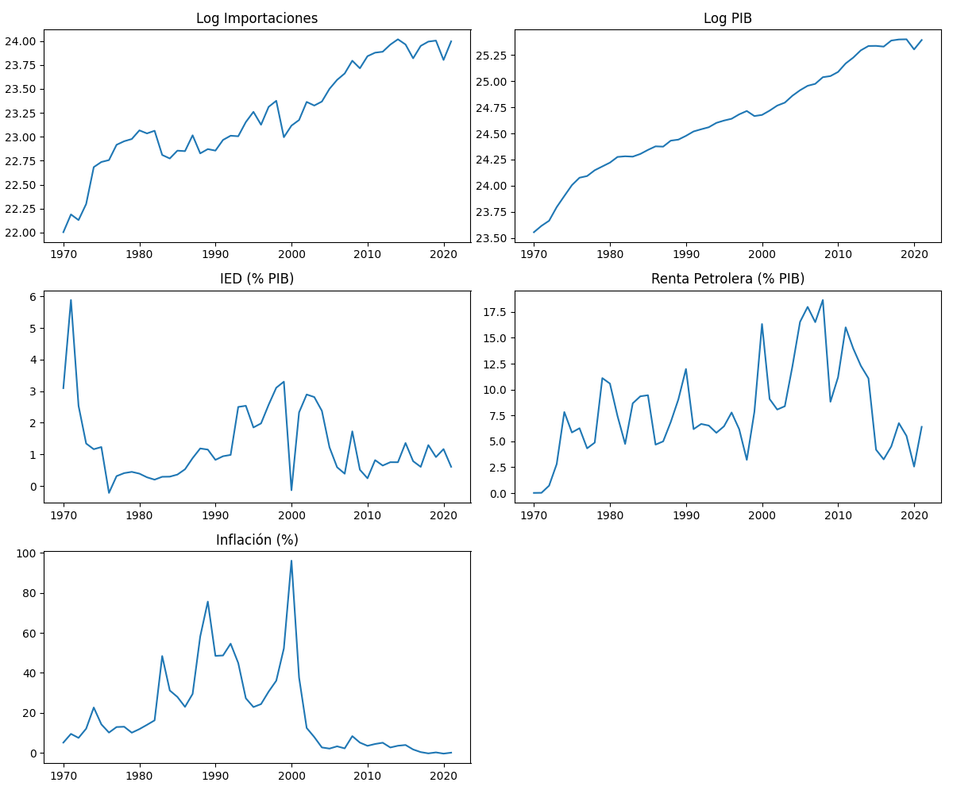
Figure 1: Evolución Temporal de las Variables del Modelo (1970-2021).
Las importaciones y el producto interno bruto real exhiben una tendencia determinística creciente de largo plazo, lo cual sugiere la presencia de procesos no estacionarios que requieren validación mediante pruebas de raíz unitaria. Por su parte, la Inversión Extranjera Directa y la Renta Petrolera muestran una volatilidad significativamente mayor, característica de las economías dependientes de la exportación de materias primas. Los picos registrados en la renta petrolera durante los periodos de altos precios internacionales coinciden visualmente con las fases de expansión en la demanda de bienes externos. Finalmente, la inflación presenta una volatilidad extrema hasta el año 2000, momento en el que el esquema de dolarización estabiliza la serie y elimina la incertidumbre nominal en la función de importaciones.

5. Estadísticos Descriptivos
El análisis descriptivo presenta los momentos estadísticos de las series macroeconómicas fundamentales para el periodo 1970-2021 (n=52), detallados en la Table 2.
Table 2: Estadísticos Descriptivos de las Variables de Estudio (1970-2021).
Variable | Media | Desv. Est. | Mín. | Máx.
$$ln(M)$$ | 23.22 | 0.52 | 22.00 | 24.01
$$ln(Y)$$ | 24.63 | 0.50 | 23.55 | 25.40
$IED$ (% PIB) | 1.28 | 1.13 | -0.21 | 5.88
$Pet$ (% PIB) | 8.05 | 4.47 | 0.02 | 18.65
$π$ (%) | 20.15 | 21.39 | -0.33 | 96.09

5.1 Diagnóstico de Multicolinealidad (VIF)
Para asegurar la independencia de los regresores, se evalúa el Factor de Inflación de la Varianza (Table 3). Los resultados indican una multicolinealidad aceptable para las variables de control, mientras que el PIB y el rezago de las importaciones presentan valores esperados para series altamente persistentes.
Table 3: Resultados del Factor de Inflación de la Varianza.
Variable | VIF | 1/VIF
Log-Import. ($t−1$) | 18.80 | 0.0532
Log-PIB ($ln_Y$) | 17.27 | 0.0579
Inflación ($π$) | 1.33 | 0.7497
Renta Pet. ($Pet$) | 1.27 | 0.7877
IED (% PIB) | 1.25 | 0.8021
Media VIF | 7.98

6. Estimación y Resultados

6.1 Diagnóstico de Series
Antes de proceder con la estimación estructural, se valida la naturaleza estocástica de las series mediante pruebas de raíz unitaria (Table 4). Los resultados confirman que las series fundamentales son integradas de orden uno I(1), lo que justifica el uso de modelos de cointegración.
Table 4: Pruebas de Estacionariedad (Niveles). Nota: * p<0.1, ** p<0.05.
Variable | ADF (p-valor) | PP (p-valor) | Orden
Log-Import. ($ln_M$) | 0.0814 | 0.0877 | I(1)
Log-PIB ($ln_Y$) | 0.1148 | 0.1156 | I(1)
IED (% PIB) | 0.0222** | 0.0422** | I(0)
Renta Pet. (% PIB) | 0.0821 | 0.1173 | I(1)
Inflación (%) | 0.2202 | 0.2385 | I(0)

Adicionalmente, el test de causalidad de Granger (Table 5) revela una precedencia temporal significativa de todas las variables independientes hacia las importaciones, descartando relaciones espurias.
Table 5: Test de Causalidad de Granger hacia las Importaciones.
Variable Excluida | Chi2 | gl | Prob > Chi2
Log-PIB ($ln_Y$) | 31.75 | 1 | 0.000***
IED (% PIB) | 6.41 | 1 | 0.011**
Renta Pet. (% PIB) | 7.04 | 1 | 0.008***
Inflación (%) | 23.39 | 1 | 0.000***

6.2 5.2. Comparación de Modelos de Estimación
Se evalúan cuatro especificaciones para garantizar la robustez de los hallazgos (Table 6). El modelo ARDL (3) y el ECM (4) proporcionan la mejor descripción de la dinámica económica del país.
Table 6: Resultados Comparativos de Estimación. Nota: * p<0.1, ** p<0.05, *** p<0.01.
Variable | Model 1 | Model 2 | Model 3 | Model 4
 | (Lineal) | (Log-Log) | (ARDL) | (ECM)
PIB ($ln_Y$) | 0.228*** | 0.920*** | 0.626*** | 1.661***
$$ln(M)_{t−1}$$ | – | – | 0.284** | –
IED (% PIB) | -2.7e8* | -0.034** | -0.020 | 0.014
Renta Pet. | 1.16e+08*** | 0.006* | 0.006* | -0.000
Inflación | -4.58e+07*** | -0.003*** | -0.003*** | -0.001
Resid. ($t−1$) | – | – | – | -0.794***
Constant | 1.36e+09** | 0.6287 | 1.2508* | -0.0224
$$N$$ | 52 | 52 | 51 | 50
Adj. $R^{2}$ | 0.9721 | 0.9641 | 0.9669 | 0.5799

6.3 . Análisis de Resultados y Ajuste
El modelo ARDL (3) confirma que el ingreso nacional es el principal determinante, con una elasticidad inmediata del 0.62. La inclusión de controles revela que la bonanza petrolera impulsa la demanda externa, mientras que la inflación actúa como un factor disuasorio. El Modelo de Corrección de Errores (4) confirma una velocidad de ajuste de -0.79, indicando una rápida convergencia hacia el equilibrio tras choques exógenos.

